Практическая работа №1

Тема

Исследование строения металлов

**Цель работы**

Ознакомиться с методами исследования строения металлов.

**Выполнение работы**

*а) Макроскопический анализ*

*Макроструктурой* называют строение металла, видимое без увеличения или при небольшом увеличении (до 10—30 раз) с помощью лупы. Макроструктуру можно исследовать непосредственно на поверхности металла (например, отливок, поковок), в изломе или на макрошлифе.

**Излом.** Наиболее простым методом выявления строения металла является изучение излома. В отличие от аморфного тела металлы имеют зернистый (кристаллический) излом (рис. 1, а). В большинстве случаев, чем мельче зерно в изломе, тем выше механические свойства металла. По излому можно судить о размере зерна, особенностях литья и термической обработки, а также выявить отдельные дефекты.

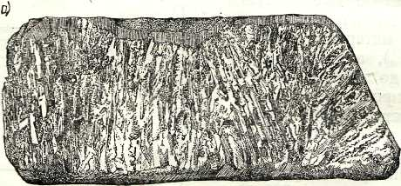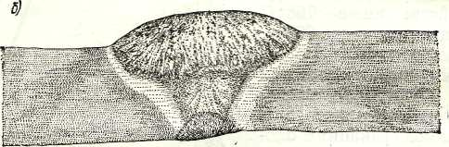

Рис. 1. Макроструктура:

а) — излом слитка сурьмы; б) — макроструктура сварного соединения

Макрошлифом называют поверхность образца (детали), подготовленную для исследования макроструктуры. Образцы, называемые темплетами, вырезают из крупных заготовок (слитков, проката), а мелкие и средних размеров детали разрезают в определенном месте и в определенной плоскости. Поверхность образца (детали) шлифуют и подвергают травлению кислотами или специальными реактивами, что позволяет выявить, например, дефекты, нарушающие сплошность металла (пузыри, трещины, раковины и др.), неоднородность строения, созданную обработкой давлением (полосчатость), строение литого металла, сварного соединения (рис.1, б) и др.

*б) Микроскопический анализ*

Микроскопический анализ (микроанализ) применяют для определения формы и размеров зерен, из которых состоит металл или сплав; обнаружения изменений внутреннего строения сплава, происходящих под влиянием различных режимов обработки; выявления микропороков металла — микротрещин, раковин и т. п.; обнаружения неметаллических включений — сульфидов, оксидов и др.

Подготовленная для исследования под микроскопом поверхность образца называется микрошлифом.

Для микроанализа из исследуемого материала вырезают образец, поверхность его подвергают шлифованию, полированию, травлению и затем рассматривают в металлографический микроскоп.

Шлифование поверхности вручную или на специальных шлифовальных станках начинают на шкурке с наиболее крупным абразивным зерном, затем постепенно переходят к шлифованию на шкурке с более мелким абразивным зерном, после чего поверхность образца полируют.

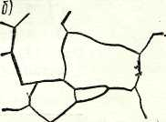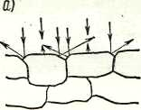

Рис. 2. Схема, поясняющая видимость границ зерен под микроскопом (а), и микро структура металла с ясным очертанием границ зерен (б).

Полирование проводят на специальном полировальном станке на вращающемся круге, обтянутом сукном, смачиваемым полировальной жидкостью — водой со взвешенными в ней частицами окиси хрома или алюминия.

Обрабатываемая поверхность образца получается блестяще зеркальной. Но полученная поверхность не позволяет судить о строении металла (сплава); только неметаллические включения и микродефекты выявляются на светлом фоне полированной поверхности образца.

Для выявления микроструктуры полированную поверхность образца подвергают травлению, т.е. действию растворов кислот, щелочей, солей. Различные составляющие структуры растворяются с различной скоростью и поэтому одни вытравляются больше, а другие — меньше. При освещении микрошлифа на микроскопе лучи света по-разному отражаются от различно протравившихся структурных составляющих. Места, протравленные сильнее, больше рассеивают отраженные лучи, поэтому в объективе микроскопа они получаются более темными.

На рис. 2 показано, что вследствие более сильного травления границ зерен лучи, падающие на эти места, отражаются в стороны, не попадают в объектив микроскопа и поэтому границы зерен кажутся темными. Для исследования структуры металлов и сплавов применяют микроскопы отраженного света, называемые металлографическими.

Оптическая схема металлографического микроскопа показана на рис.3. Лучи от осветителя (электрической лампочки) 1, преломляясь призмой 2, проходят через объектив 3, отражаются от микрошлифа 4, вновь проходят через объектив 3, преломляются призмой 5 и через окулятор 6 попадают в глаз наблюдателя. Увеличение микроскопа равно произведению увеличений объектива и окуляра. Микроскопы дают увеличение до 1500— 2000 раз.

Гораздо большее увеличение — до 200 000 раз дает электронный микроскоп (рис. 4), работающий по схеме проходящих электронных лучей. Вместо стеклянных линз в электронном микроскопе установлены электромагнитные линзы, преломляющие электронные лучи. Источником электронов служит раскаленная вольфрамовая нить.

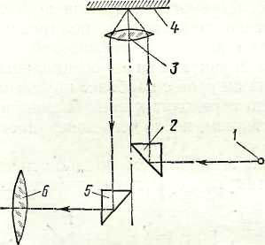

Рис. 3. Схема оптической системы металлографического микроскопа

1 – осветитель; 2 – призма; 3 – объектив; 4 – микрошлиф;

5 – призма; 6 – окуляр;

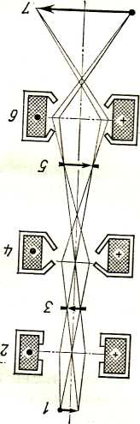

Рис. 4 Схема устройства электронного микроскопа просвечивающего типа:1 – источник электронов; 2 – конденсорная линза; 3 – объект; 4 – объективная линза; 5 – промежуточное изображение; 6- проекционная линза; 7 – конечное изображение.

Электронный микроскоп предназначен для исследования объектов в проходящих электронных лучах, поэтому предмет исследования должен быть очень тонким. При исследовании обычных металлографических образцов с помощью электронного микроскопа широко используется метод реплик (оксидных, лаковых, кварцевых, угольных), воспроизводящих и пропускающих электронные лучи.

Реплики приготовляют одноступенчатыми (получение реплики непосредственно на микрошлифе) и двухступенчатыми способами (получение реплики, копирующей рельеф поверхности реплики, полученной одноступенчатым способом). Широко распространен метод углеродных реплик, обладающий большей точностью по сравнению с другими репликами.

В последнее время под электронным микроскопом более часто изучают тонкие пленки исследуемых металлов и сплавов, прозрачных для электронов. Такие пленки приготовляют химическими и электрохимическими способами растворения образцов.

На электронной микрофотографии видны такие детали структуры, которые не выявляются при наблюдении в оптическом микроскопе (рис. 5).

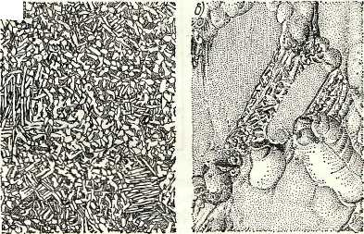

Рис. 5 Структура титанового сплава:

а) – оптическая микрофотография, ×500; б)- электронная микрофотография, ×10000.

*в) Метод радиоактивных изотопов*

Метод радиоактивных изотопов основан на том, что атомы введенных в металл радиоактивных изотопов претерпевают радиоактивное превращение, сопровождающееся излучением, которое легко обнаружить. Таким образом, атомы радиоактивных изотопов выделяются из множества других атомов, т. е. они как бы помечены, и потому этот метод называют иногда методом меченых атомов.

Радиоактивные (меченые) атомы во всех процессах, протекающих в металле, ведут себя так же, как и нерадиоактивные. Поэтому они позволяют проследить за процессами, происходящими в металлах при их изготовлении и обработке. Например, для изучения характера распределения элементов при кристаллизации в металле в него при выплавке вводят некоторое количество радиоактивного изотопа того элемента, распределение которого изучают. Изготовленный из этого металла микрошиф приводят в контакт с эмульсией фотопленки.

Излучение радиоактивных изотопов действует на фотопленку, как и свет. После фотографической обработки получается негатив, который с помощью микроскопа увеличивают и получают микрорадиограмму (рис. 6). Широкое распространение с помощью меченых атомов получили методы изучения процессов диффузии в сплавах.

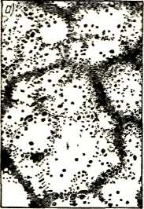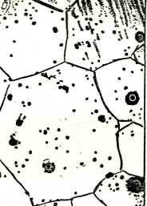

Рис. 6. Микрорадиограмма (а) и микроструктура (6) молибдена, содержащего радиоактивный вольфрам; X 50

*г) Рентгеноструктурный анализ*

Рентгеноструктурный анализ применяют для исследования внутреннего строения кристаллов, т. е. расположения атомов в кристаллической решетке. Для этого используют рентгеновские лучи, образующиеся в рентгеновской трубке при торможении быстродвижущихся электронов на ее аноде.

Рентгеновские лучи представляют собой электромагнитные колебания с очень малой длиной волны — от 0,2 до 0,0005 Нм (от 2 до 0,005 А).

Направляя рентгеновские лучи на исследуемый объект(кристалл) и фиксируя на фото пленке возникающие отражения от кристаллографических плоскостей, получают рентгенограммы (рис. 7), по которым рассчитывают порядок расположения атомов в металле и определяют тип кристаллической решетки.

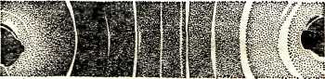

Рис. 7. Рентгенограмма металла